Министерство науки и высшего образования Российской Федерации
Федеральное государственное автономное образовательное учреждение высшего образования
«Пермский национальный исследовательский политехнический
университет»
Электротехнический факультет
Выпускающая кафедра: информационные технологии и автоматизированные системы (ИТAC)
Направление подготовки: 09.03.04 Программная инженерия

ОТЧЕТ
Лабораторная работа №9
"Программа, управляемая событиями"
По дисциплине «Основы алгоритмизации и программирования»
Вариант 2

Выполнил: студент группы РИС-25-2Б
Васильев Вячеслав Николаевич
Принял: Доц. Полякова О.А.

Пермь 2026
Оглавление
Постановка задачи: 3
Анализ задачи 4
UML-диаграмма 5
Скриншоты программы 6
Ответы на вопросы 7

Постановка задачи:
1. Определить иерархию пользовательских классов (см. лабораторную работу №5). Во главе иерархии должен стоять абстрактный класс с чисто виртуальными методами для ввода и вывода информации об атрибутах объектов.
2. Реализовать конструкторы, деструктор, операцию присваивания, селекторы и модификаторы.
3. Определить класс-группу на основе структуры, указанной в варианте.
4. Для группы реализовать конструкторы, деструктор, методы для добавления и удаления элементов в группу, метод для просмотра группы, перегрузить операцию для получения информации о размере группы.
5. Определить класс Диалог наследника группы, в котором реализовать методы для обработки событий.
6. Добавить методы для обработки событий группой и объектами пользовательских классов.
7. Написать тестирующую программу.
8. Нарисовать диаграмму классов и диаграмму объектов.

Задание: Базовый класс:
ЧЕЛОВЕК (Рerson)
Имя - string
Возраст - int
Производный класс
СОТРУДНИК (Emloyee)
Заработная плата - float
Должность string
Группа - Вектор (Vector).
Команды:
- Создать группу (формат команды: т количество элементов группы).
- Добавить элемент в группу (формат команды: +)
- Удалить элемент из группы (формат команды -)
- Вывести информацию об элементах группы (формат команды: s)
- Вывести информацию об имени элемента с номером к (формат команды: zk, где к - целое число)
- Конец работы (формат команды: q)

Анализ задачи
Файл Event.h (Структура событий)
- Объявление констант для команд управления (cmMake, cmAdd, cmDel и т.д.) и типов событий.
- Объявление структуры TEvent с полем what (тип события) и объединением union для хранения команды и параметров.
Файл Object.h (Абстрактный базовый класс)
3. Объявление абстрактного класса Object с чистыми виртуальными методами Show() и Input().
4. Объявление виртуального деструктора для корректного удаления объектов через указатель на базовый класс.
Файл Object.cpp (Реализация базового класса)
5. Пустые реализации конструктора и деструктора класса Object.
Файл Person.h (Класс Person)
6. Объявление класса Person, наследующегося от Object.
7. Protected поля name (string) и age (int).
8. Конструкторы (по умолчанию, с параметрами, копирования) и виртуальный деструктор.
9. Переопределение виртуальных методов Show() и Input().
10. Методы доступа (геттеры/сеттеры) и перегрузка оператора присваивания.
Файл Person.cpp (Реализация класса Person)
11. Реализация конструкторов с инициализацией полей.
12. Реализация геттеров и сеттеров для имени и возраста.
13. Реализация оператора присваивания с проверкой на самоприсваивание.
14. Реализация метода Show() для вывода имени и возраста.
15. Реализация метода Input() для ввода имени и возраста с клавиатуры.
Файл Employee.h (Класс Employee)
16. Объявление класса Employee, наследующегося от Person.
17. Protected поля salary (float) и position (string).
18. Конструкторы и деструктор.
19. Переопределение методов Show() и Input().
20. Методы доступа для зарплаты и должности.
Файл Employee.cpp (Реализация класса Employee)
21. Реализация конструкторов с вызовом конструктора базового класса Person.
22. Реализация геттеров и сеттеров для зарплаты и должности.
23. Реализация метода Show(): вывод данных человека плюс зарплата и должность.
24. Реализация метода Input(): ввод данных человека плюс зарплата и должность.
Файл Vector.h (Класс-контейнер)
25. Объявление класса Vector для хранения массива указателей на объекты базового класса Object.
26. Protected поля: beg (указатель на массив указателей), size (максимальный размер), cur (текущее количество элементов).
27. Конструкторы и деструктор.
28. Методы Add(), Del(), Show(), ShowElement(int k) для управления элементами.
29. Перегрузка оператора () для получения текущего размера.
Файл Vector.cpp (Реализация контейнера)
30. Конструкторы: инициализация полей, выделение памяти под массив указателей.
31. Деструктор: удаление всех объектов в массиве через delete, затем освобождение памяти массива.
32. Метод Add(): запрос типа объекта (Person или Employee), создание объекта через new, вызов Input(), сохранение указателя в массив.
33. Метод Show(): перебор массива и вызов виртуального метода Show() для каждого объекта (полиморфизм).
34. Метод ShowElement(int k): вывод конкретного элемента по индексу с проверкой границ.
35. Метод Del(): удаление последнего добавленного объекта (уменьшение счётчика cur, вызов delete).
Файл Dialog.h (Класс управления)
36. Объявление класса Dialog, наследующегося от Vector.
37. Protected поле EndState для управления циклом работы программы.
38. Методы GetEvent (считывание команды), Execute (главный цикл), HandleEvent (обработка команды), ClearEvent.
Файл Dialog.cpp (Реализация управления)
39. Метод GetEvent: считывание символа команды от пользователя, парсинг параметров (например, размера массива или индекса), заполнение структуры TEvent.
40. Метод Execute: вывод меню команд, запуск цикла обработки событий do-while.
41. Метод HandleEvent: оператор switch для обработки команд. Вызов соответствующих методов Vector (Add, Del, Show, ShowElement) в зависимости от команды.
42. Метод Valid: проверка флага завершения работы (EndState).
43. Метод ClearEvent: сброс структуры события.
Файл Main (Основная программа)
44. Создание объекта Dialog, вызов метода Execute() для запуска цикла обработки команд пользователем.

UML-диаграмма
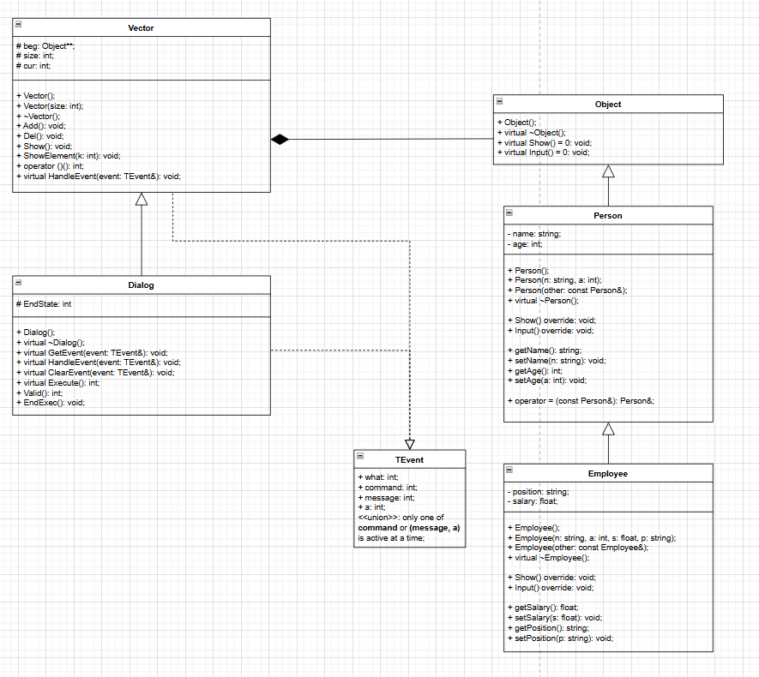

Скриншоты программы
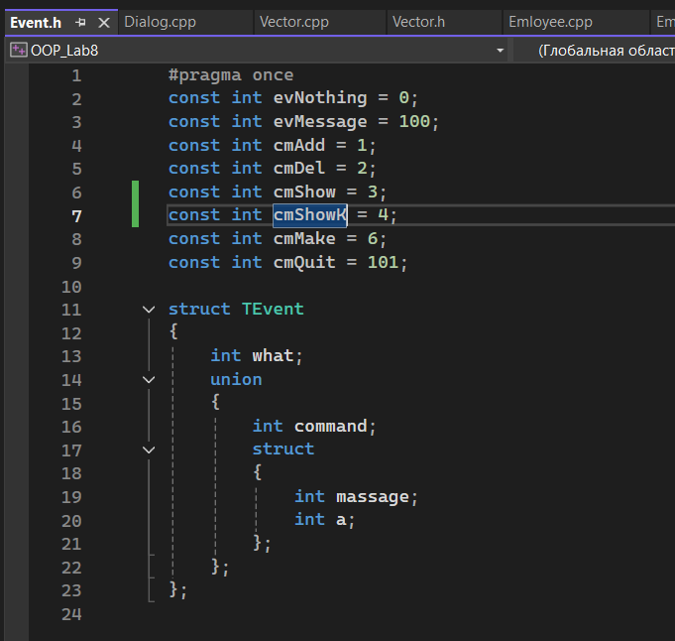

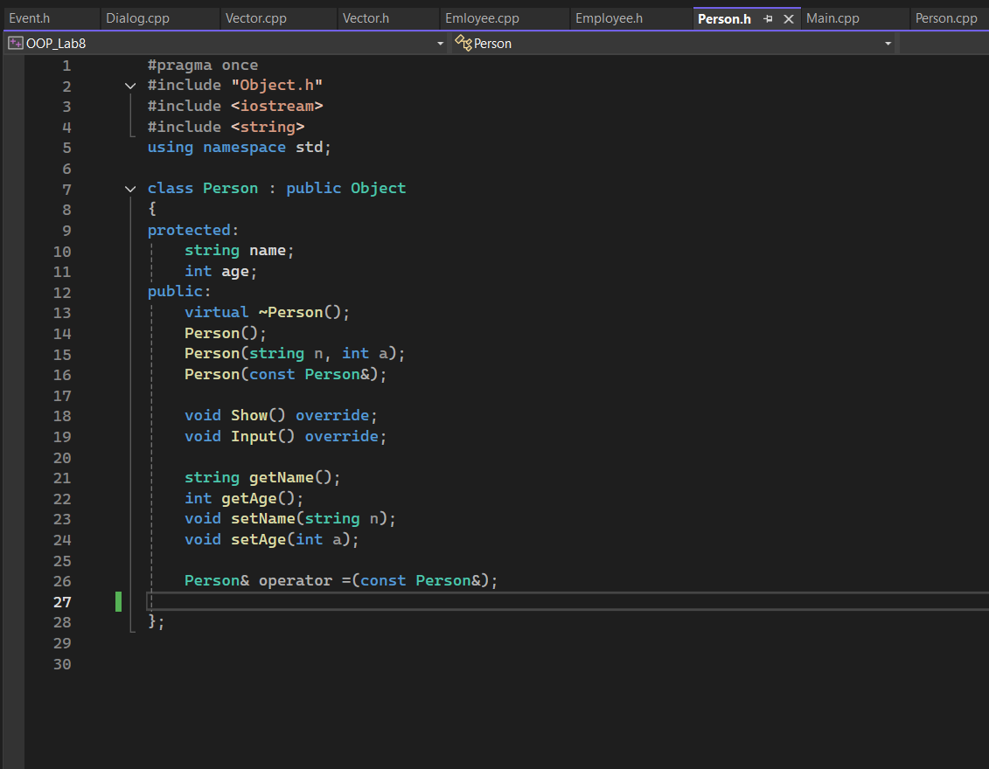
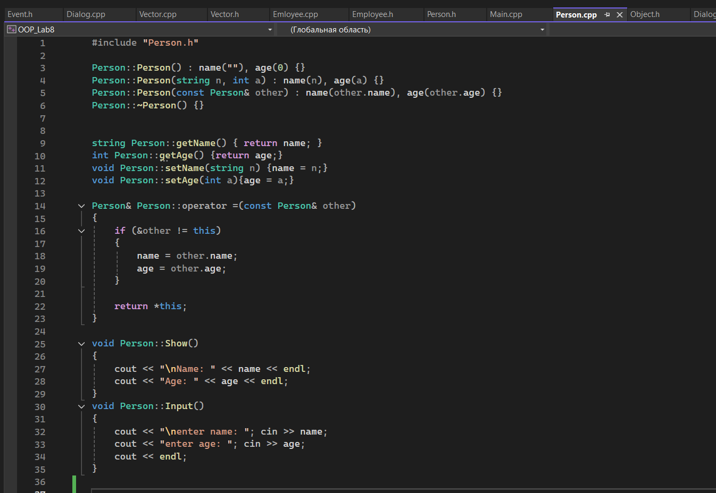
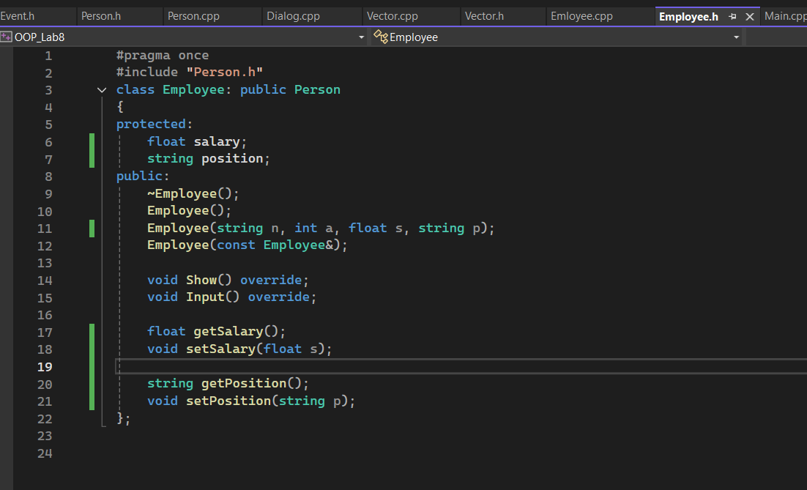
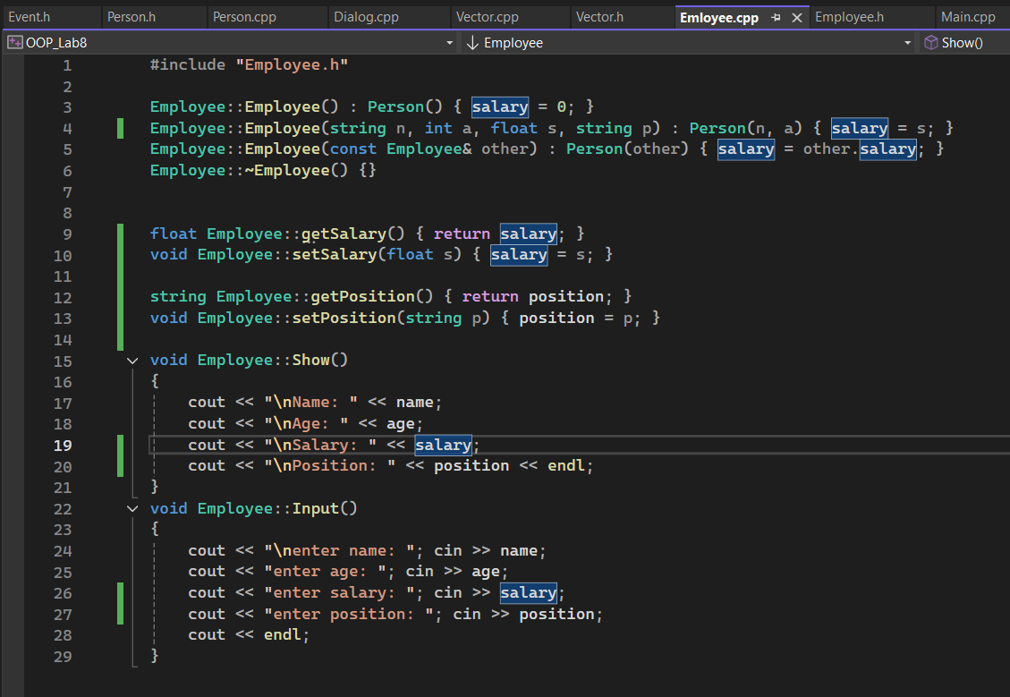
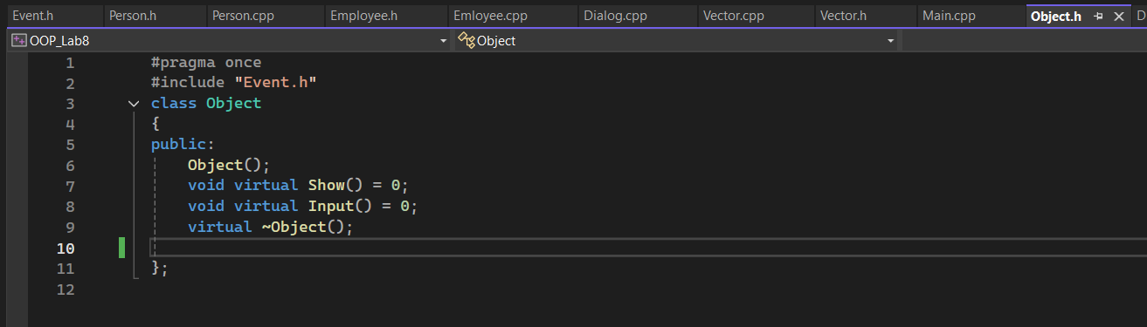
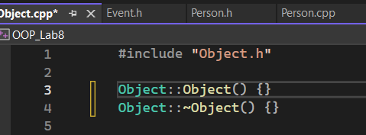
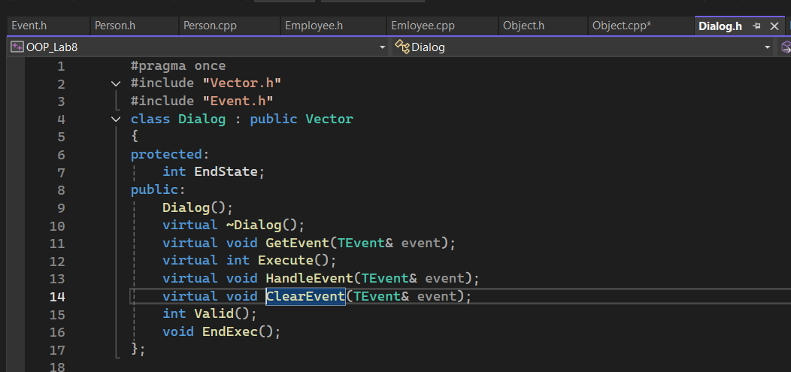
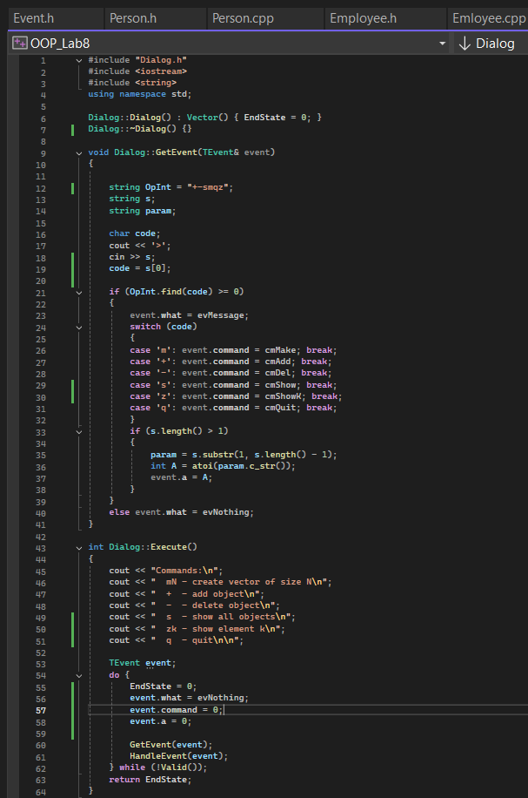
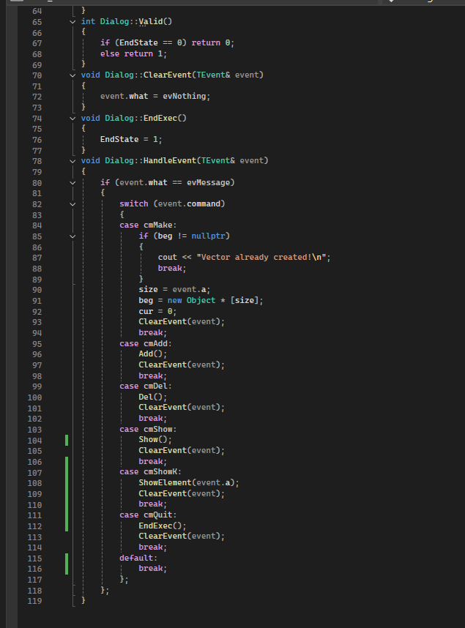
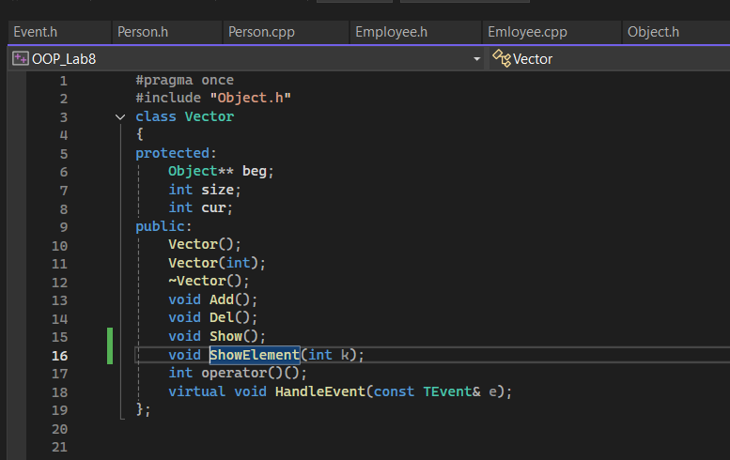
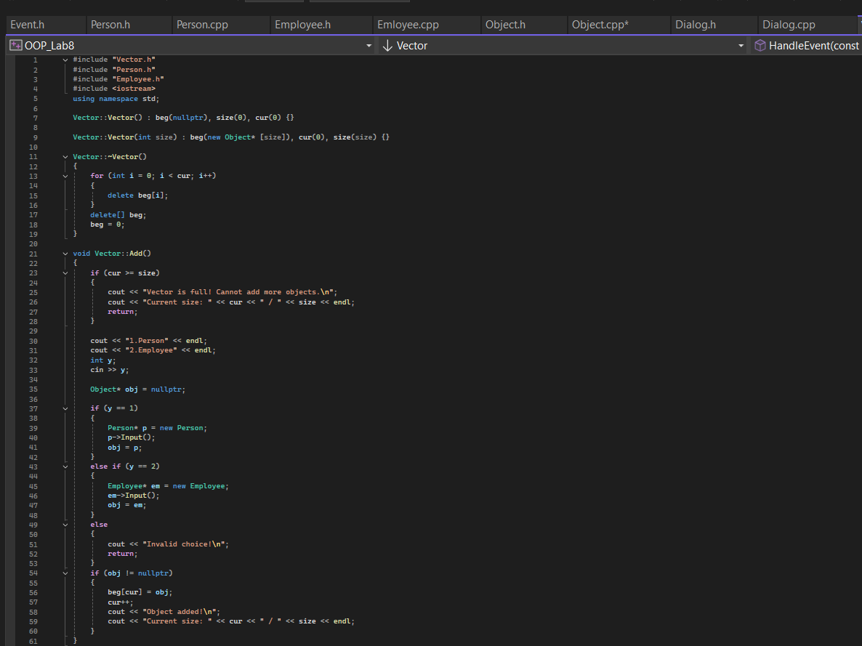
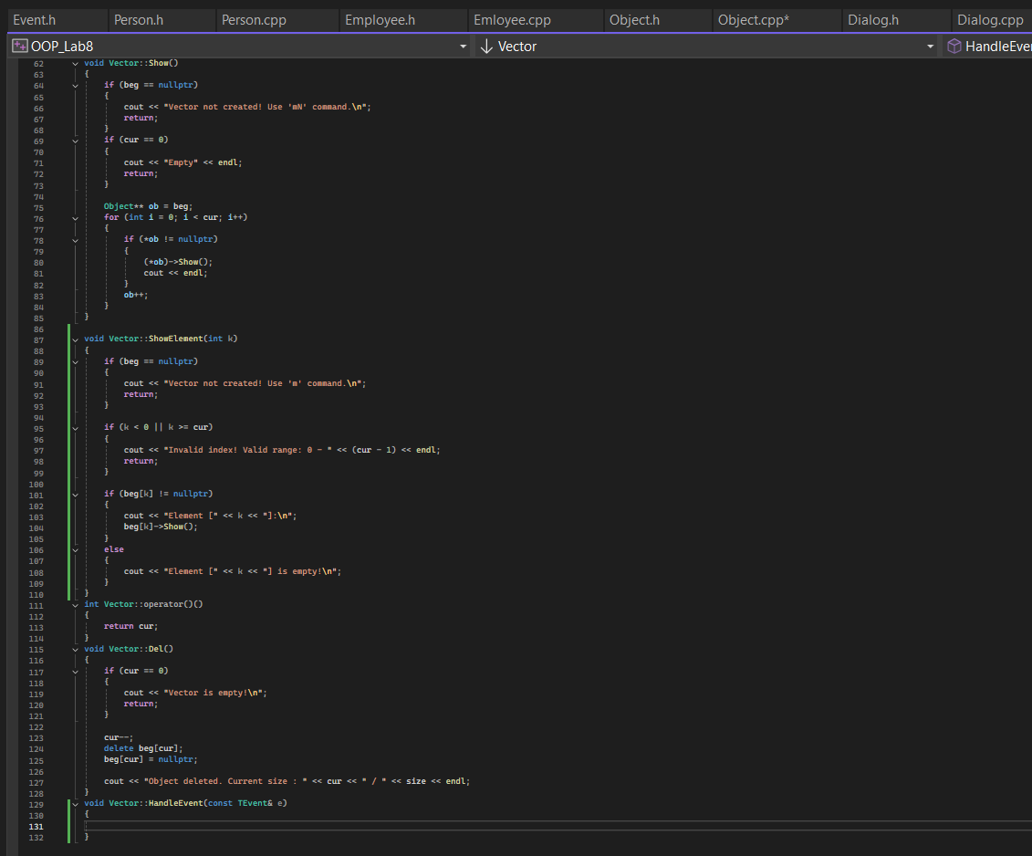
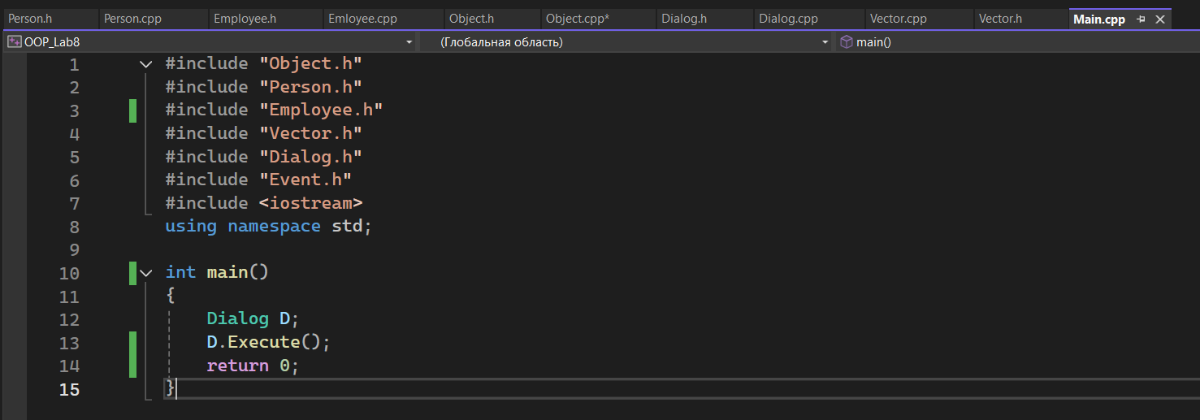
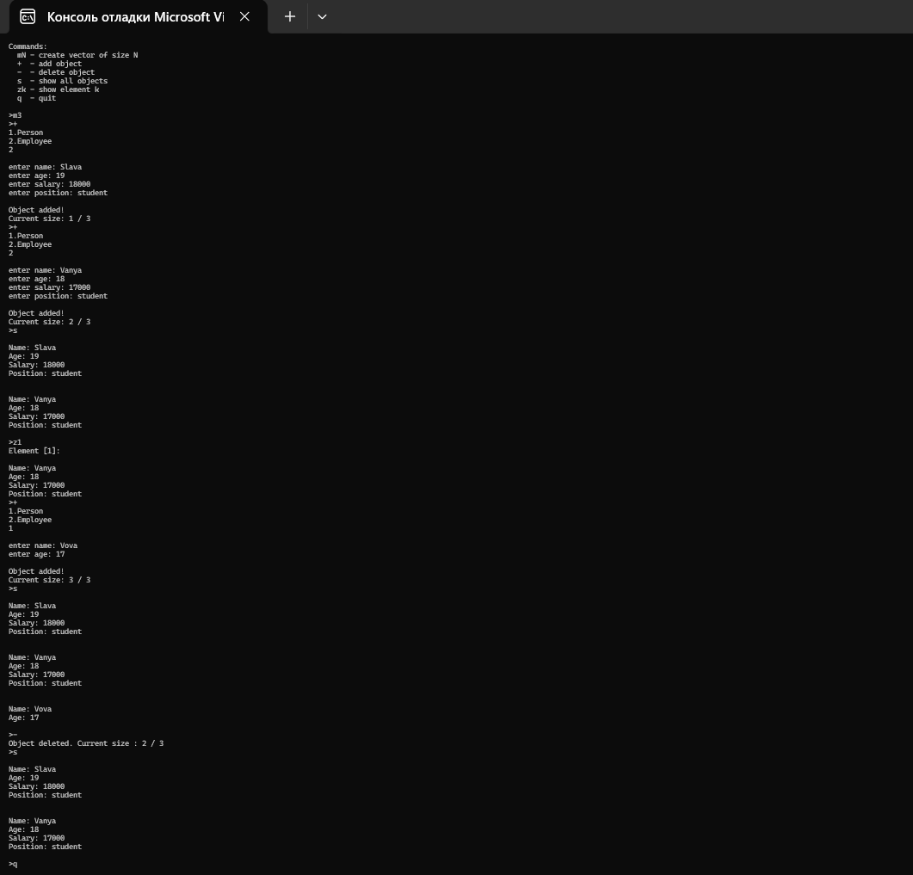

Ответы на вопросы
1. Что такое класс-группа? Привести примеры таких классов.
Класс-группа — это класс, который предназначен для хранения и управления коллекцией объектов. Он предоставляет методы для добавления, удаления, поиска и обработки элементов группы.
Примеры:
- Vector — динамический массив
- List — связный список
- Stack — стек (LIFO)
- Queue — очередь (FIFO)
- Set — множество
- Map — ассоциативный массив
  - Привести пример описания класса-группы Список (List).
template <typename T>
class List {
private:
struct Node {
T data;
Node* next;
Node(const T& val) : data(val), next(nullptr) {}
};

Node* head;
int size;

public:
List();
~List();
void add(const T& value);
void remove(int index);
T& get(int index);
int getSize() const;
};
3. Привести пример конструктора (с параметром, без параметров, копирования) для класса-группы Список.
// Без параметров
List::List() : head(nullptr), size(0) {}

// С параметром (размер)
List::List(int n) : head(nullptr), size(0) {
for (int i = 0; i < n; i++) {
add(T());
}
}

// Копирования
List::List(const List& other) : head(nullptr), size(0) {
Node* current = other.head;
while (current != nullptr) {
add(current->data);
current = current->next;
}
}
4. Привести пример деструктора для класса-группы Список.
List::~List() {
Node* current = head;
while (current != nullptr) {
Node* temp = current;
current = current->next;
delete temp;
}
head = nullptr;
size = 0;
}
5. Привести пример метода для просмотра элементов для класса-группы Список.
void List::show() {
Node* current = head;
while (current != nullptr) {
current->data.Show(); // Вызов виртуального метода
current = current->next;
}
}
6. Какой вид иерархии дает группа?
Группа создает агрегацию (или композицию) между классом-группой и хранимыми объектами.
Класс-группа содержит объекты базового класса (через указатели), что позволяет хранить объекты любых производных классов благодаря полиморфизму.
7. Почему во главе иерархии классов, содержащихся в группе объектов должен находиться абстрактный класс?
Причины:
- Полиморфизм — можно хранить объекты разных типов через указатель на базовый класс
- Единый интерфейс — все объекты имеют одинаковые методы (Show(), Input())
- Запрет создания объектов базового класса — абстрактный класс нельзя инстанцировать
- Обязательная реализация — производные классы обязаны реализовать чисто виртуальные методы
8. Что такое событие? Для чего используются события?
Событие — это структура данных, которая описывает действие или команду, которую нужно выполнить.
Для чего используются:
- Обработка пользовательского ввода
- Управление потоком программы
- Разделение логики получения и обработки команд
- Реализация паттерна "Команда"
9. Какие характеристики должно иметь событие-сообщение?
- Тип события (what) — сообщение, команда, пустое событие
- Код команды (command) — что нужно сделать (add, del, show, quit)
- Параметры (a, message) — дополнительные данные (размер, индекс)
- Универсальность — одна структура для всех типов событий
- Эффективность — использование union для экономии памяти
10. Привести пример структуры, описывающей событие.
struct TEvent
{
int what;
union
{
int command;
struct
{
int massage;
int a;
};
};
};
11. Задана структура события
struct TEvent
{
int what;
union
{
MouseEventType mouse;
KeyDownEvent keyDown;
MessageEvent message;
};
};
Какие значения, и в каких случаях присваиваются полю what?
Полю what присваиваются следующие значения:
evNothing = 0 — присваивается, когда пользователь ввёл нераспознанную команду или произошло событие, которое не нужно обрабатывать. Это пустое событие.
evMessage = 100 — присваивается, когда пользователь успешно ввёл команду (например, m, +, -, s, q). Это означает, что событие содержит сообщение для обработки.
12. Задана структура события
struct TEvent
{
int what;
union
{
int command;
struct
{
int massage;
int a;
};
};
};
Какие значения, и в каких случаях присваиваются полю сommand?
Значение | Команда | Когда присваивается
cmMake = 6 | mN | Создать вектор размера N
cmAdd = 1 | + | Добавить объект
cmDel = 2 | - | Удалить объект
cmShow = 3 | s | Показать все объекты
cmShowK = 4 | z k | Показать элемент k
cmQuit = 101 | q | Выход

13. Задана структура события
struct TEvent
{
int what;
union
{
int command;
struct
{
int massage;
int a;
};
};
};
Для чего используются поля а и message?
Поле a используется для передачи числового параметра команды. Например:
- При вводе m10 поле a получает значение 10 — это размер создаваемого вектора
- При вводе z 3 поле a получает значение 3 — это индекс элемента, который нужно показать
Поле message используется для передачи дополнительной информации о событии. В текущей реализации оно может использоваться аналогично полю a для хранения числовых данных.
14. Какие методы необходимы для организации обработки сообщений?
Для организации обработки сообщений необходимы следующие методы:
GetEvent(TEvent& event) — получает событие от пользователя (считывает команду с консоли и преобразует её в структуру TEvent)
HandleEvent(TEvent& event) — обрабатывает событие в зависимости от его типа и команды (вызывает соответствующие методы Add(), Del(), Show() и т.д.)
ClearEvent(TEvent& event) — очищает событие после обработки, устанавливая event.what = evNothing
Valid() — проверяет, нужно ли продолжать работу (возвращает 0, если работа продолжается, и 1, если нужно завершить)
EndExec() — устанавливает флаг завершения работы (EndState = 1)
Execute() — главный цикл программы, который последовательно вызывает GetEvent(), HandleEvent() и проверяет Valid()
15. Какой вид имеет главный цикл обработки событий-сообщений?
int Dialog::Execute()
{
TEvent event;
do {
EndState = 0; // Сбрасываем флаг завершения
GetEvent(event); // Получаем событие от пользователя
HandleEvent(event); // Обрабатываем событие
} while (!Valid()); // Продолжаем, пока Valid() возвращает 0
return EndState;
}
16. Какую функцию выполняет метод ClearEvent()? Каким образом?
Метод ClearEvent() выполняет очень важную функцию очистки события после его обработки. Это необходимо для того, чтобы одно и то же событие не было обработано несколько раз по ошибке.
Основная функция метода:
После того как команда пользователя была получена и обработана, необходимо "обнулить" событие, чтобы оно не сохранилось в памяти и не могло быть случайно обработано повторно. Метод ClearEvent() устанавливает поле what в значение evNothing, что означает "пустое событие" или "отсутствие события".
17. Какую функцию выполняет метод HandleEvent ()? Каким образом?
Метод HandleEvent() является центральным обработчиком событий в программе. Его основная задача — проанализировать полученное событие и выполнить соответствующее действие в зависимости от типа события и кода команды.
Основные функции метода:
- Проверка типа события: Сначала метод проверяет, является ли событие сообщением (event.what == evMessage). Если событие пустое (evNothing), то обработка не производится
- Определение команды: Если событие является сообщением, метод использует оператор switch для определения, какая именно команда была введена пользователем
- Выполнение действия: В зависимости от кода команды вызываются соответствующие методы:
- Для cmMake — инициализация вектора заданного размера
- Для cmAdd — вызов метода Add() для добавления нового объекта
- Для cmDel — вызов метода Del() для удаления объекта
- Для cmShow — вызов метода Show() для отображения всех объектов
- Для cmQuit — вызов EndExec() для завершения программы
- Очистка события: После выполнения команды вызывается ClearEvent(event) для очистки события
18. Какую функцию выполняет метод GetEvent ()?
Метод GetEvent() выполняет функцию получения и первичной обработки ввода от пользователя. Это своего рода "переводчик", который преобразует текстовый ввод пользователя в структурированное событие, понятное программе.
Основные задачи метода:
- Отображение приглашения ввода: Метод выводит символ > для подсказки пользователю, что программа ожидает ввод команды
- Считывание ввода: Метод считывает строку, введённую пользователем (например, m5, +, s, q)
- Проверка корректности команды: Метод проверяет, содержится ли первый символ введённой строки в списке допустимых команд (OpInt = "+-smqz")
- Преобразование в событие: Если команда распознана, метод заполняет структуру TEvent:
- Устанавливает event.what = evMessage (это сообщение для обработки)
- Определяет код команды и устанавливает event.command (cmMake, cmAdd, cmDel, cmShow, cmShowK, cmQuit)
- Если в строке есть дополнительные параметры (числа после буквы), извлекает их и записывает в event.a
- Обработка ошибок: Если введена нераспознанная команда, метод устанавливает event.what = evNothing (пустое событие)
19. Для чего используется поле EndState? Какой класс (объект) содержит это поле?
Поле EndState — это флаг завершения работы программы, который контролирует, должен ли главный цикл обработки событий продолжать работу или завершиться.
Назначение поля:
- Управление циклом: Поле EndState используется для управления главным циклом в методе Execute(). Пока EndState равен 0, цикл продолжается. Когда EndState становится равным 1, цикл завершается.
- Сигнал о завершении: Когда пользователь вводит команду выхода (q), метод EndExec() устанавливает EndState = 1, что сигнализирует о необходимости завершения программы.
- Возврат результата: Метод Execute() возвращает значение EndState при завершении, что позволяет узнать, как завершилась работа программы.
Где содержится:
Поле EndState содержится в классе Dialog и объявлено в его защищённой (protected) секции. Класс Dialog отвечает за диалог с пользователем и обработку команд, поэтому логично, что именно он содержит флаг, управляющий циклом диалога.
20. Для чего используется функция Valid()?
Функция Valid() выполняет проверку условия продолжения работы программы и является важным элементом управления главным циклом обработки событий.
Основное назначение:
- Проверка флага завершения: Функция проверяет значение поля EndState и определяет, должна ли программа продолжать работу или необходимо завершиться.
- Управление циклом: Функция используется в условии цикла do-while в методе Execute(). Она возвращает значение, которое определяет, будет ли цикл продолжен или завершён.
- Инкапсуляция проверки: Вместо того чтобы напрямую проверять EndState в условии цикла, используется отдельный метод, что делает код более читаемым и позволяет при необходимости изменить логику проверки в одном месте.
Логика работы:
- Если EndState == 0 (программа работает), функция возвращает 0 (false)
- Если EndState == 1 (программа должна завершиться), функция возвращает 1 (true)

